# Bingolotter till Uppesittarkvällen 23 december

**Hej**,  
Vi har under flera år sålt bingolotter till uppesittarkvällen den 23 december med gott resultat både för klubben och för lagen. Det är en av tre säljaktiviteter som klubben genomför varje år för att kunna fortsätta driva och utveckla verksamheten och vi är väldigt tacksamma för ert engagemang och era insatser. Parallellt är det en bra möjlighet att utöka lagkassan.

Som alltid vill vi att intäkterna ska gynna våra ungdomar och våra ungdomslag. Alla saker vi gör är med ambitionen att öka utvecklingen och välmående både hos lagen, individen och klubben. Vi vill ju fortsätta anordna cuper, läger och andra aktiviteter för våra ungdomar. Eftersom vi äger vår egen hall används även delar av intäkten till att hålla hallen i god kondition. Därför är denna typ av projekt (Bingolotterna) så viktiga.

### Så här kommer det att gå till:

Samtliga spelare i klubben (A-lagsspelare såväl som knattar F/P17) får tio lotter att sälja. Lotterna kostar 100 kr och förtjänsten från de första sex lotterna går till klubben. För resterande fyra lotter så går 20 kr per lott till spelarens lagkassa. Samtliga spelare ska sälja minst 10 lotter. Friköp kostar 500:- varav 100:- går till lagkassan. Kan ni sälja fler än tio lotter är det mycket uppskattat och då går fortsatt 20 kr per lott till lagkassan. Vi har även kalendrar, samt ett antal dubbellotter ni också kan sälja. En kalender motsvarar en enkellott och dubbel två enkellotter i sammanställningen. Vill ni sälja dessa hör snarast av er till er resp ansvariga per lag.  
  
Vi har nu även inkluderat en begränsning för er som har flera barn i klubben där de två äldsta inkluderas, men ev yngre barn i samma familj undantas från denna aktivitet. Meddela då resp. ansvarig i de/n yngsta barnets lag att de inte deltar.

Vi kör dessutom en individuell tävling med **presentkort hos Klubbhuset** som priser till de spelare som säljer flest lotter. 1:a pris 1.000 kr. 2:a pris 600 kr. 3:e pris 400 kr. Vi har även ett lagpris till det lag som säljer flest antal lotter i snitt per spelare. Priset är 3.000 kr att använda till anmälningsavgift i valfri cup.

Vi hoppas alla Lindås spelare kan sälja   
10 bingolotter till årets uppesittarkväll. TACK på förhand!

Varje lag administrerar sin egen försäljning och redovisar förtjänsten så här:

* Lagadmin får ett kuvert med tio lotter per spelare i mitten av november och delar ut dessa i laget. Vill ni ha fler meddelar ni bara oss.
* 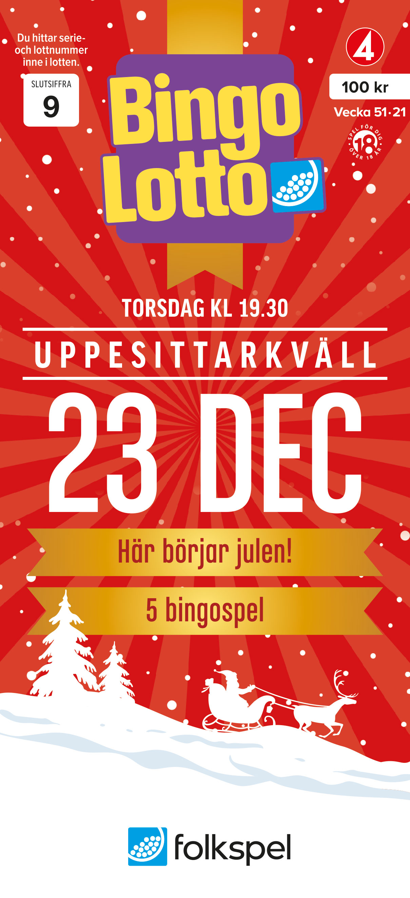Lagadmin betalar in pengar till Lindås bankgiro 5062-0301 (efter avdrag för lagets förtjänst) senast 30 december 2024 samt skickar ett mail till ekonomi@lindaswaves.se med info om vad man betalat.

### Frågor

Kontakta oss på forsaljning@lindaswaves.se

**Stort TACK för er insats!**

Styrelsen  
Lindås IBK